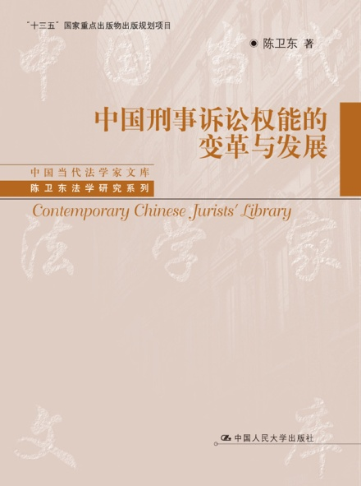书名：中国刑事诉讼权能的变革与发展

书号：978-7-300-25288-9

作者：陈卫东

责任编辑：施洋 郭燕红

页数：530

装祯：精装

出版时间：2018-01-31

定价：99.80元

出版社：中国人民大学出版社

* 编辑推荐

本书为我国著名刑诉法学专家陈卫东教授的最新力作，是刑事诉讼基本理论和司法制度前沿理论研究，书中从权能的角度切入，研究刑事诉讼活动中，公安、司法机关的权力与公民个人的权利，并明确提出，权能实际上就是权力与权利。

◆ 读者定位

法学专业研究人员

* 作者简介

陈卫东，法学博士，中国人民大学法学院二级教授，博士生导师。兼任中国人民大学诉讼制度与司法改革研究中心主任、法学院诉讼法教研室主任。

* 内容简介

本书为刑事诉讼基本理论和司法制度前沿理论研究。在刑事诉讼基本理论研究部分，作者在充分吸收法学界最新研究成果的基础上，对未来中国刑事诉讼法学的发展趋势、主要研究课题以及在研究中应当注意的主要问题进行了系统、全面的阐述；对刑事诉讼法再修改的基本思路、刑事诉讼中司法资源配置和刑事司法政策以及司法权、检察权、警察权、辩护权和司法改革的基本理论和运作中存在的问题进行了准确、透彻的解释和评价。

◆ 简要目录

第一章 刑事诉讼权能基础理论

第一节刑事诉讼权能概述

第二节刑事诉讼权能的基本原则

第三节刑事诉讼权能关系

第二章 司法权的理论及其变革

第一节司法理念的转变

第二节司法机关依法独立行使职权原则研究

第三节法官职业化与法官遴选制度改革研究

第四节司法责任制改革研究

第五节司法审查机制的理论基础

第三章 检察权的理论及检察权的重构

第一节检察权的性质

第二节检察监督的实现

第三节检察权能的新发展

第四节监察体制改革背景下检察权的变革

第五节检察官办案责任制改革探究

第四章 侦查权的理论及其运作

第一节侦查权的性质与侦查活动的基本原则

第二节刑事侦查与人权保障

第三节论侦查权的司法控制

第四节刑事诉讼法再修改后刑事警察权与公民权的平衡

第五节2012年刑事诉讼法中侦查措施的发展与规制

第六节行政执法与刑事司法中证据衔接问题分析

第七节法治视野下看守所的功能及其定位

第五章 辩护权的理论及其完善

第一节辩护权的基本理论

第二节控辩式庭审方式中辩护律师的诉讼权利及其制度保障

第三节在押犯罪嫌疑人的会见权——以《刑事诉讼法》第37条为中心

第四节阅卷权的保障与我国证据开示制度的建立

第五节辩护律师调查取证权的现实与实现

第六章 刑事诉讼中其他诉讼主体权利

第一节刑事被害人权利研究新视野

第二节从物到人——我国刑事证人制度的完善

第三节刑事诉讼法中鉴定人的诉讼权利

第四节违法所得没收特别程序中的利害关系人

后记

◆ 上架建议

刑事诉讼法 法律 专著

◆ 书摘

自人类社会放弃血亲复仇、私力救济，进入国家刑事诉讼时代之后，刑事诉讼领域内权力的不断分化和权利的不断拓展就成为这一诉讼制度演进的主线。犯罪嫌疑人、“被告人的诉讼角色经历了从仅仅是一种诉讼客体到一种能够积极参与和影响诉讼进程的刑事诉讼主体的变化，由于拥有了逐渐增多的权利保障，而其中每一项权利的范围又不断扩大，被告人作为诉讼主体的诉讼角色也同时得到了巩固。” 而刑事诉讼中的国家公权力也经历了一个由诸权不分到侦查、起诉、审判互相独立的演变过程，呈现为“不断扩张同时又不断分解的一个自我矛盾的过程。” 在这一过程中，权利和权力关系这一针对“个体的诉讼参与人与国家刑事司法机关之间的互动关系而提出的范畴具体表现为，国家机关的权力与诉讼参与人的权利之间的此消彼长。” 日渐分化的权利（力）之间的博弈生动的展示了人类刑事诉讼立法发展的脉络，也将是未来刑事诉讼发展进步的内在驱动力所在。然而在此前有关刑事诉讼领域内权利（力）关系的研究中，更对的强调权利与权力之间，尤其是控诉权与辩护权之间的对抗。不容否认的是，在现代刑事诉讼关系中，控诉权与辩护权之间的关系无疑是界定诉讼模式的一个重要指标，但正如美国学者格里菲斯所指出的，无论是所谓的犯罪控制模式，还是正当程序模式，其实质都是建立在将控诉权与辩护权之间的斗争作为程序的主要内容，即所谓争斗模式下。然而，当我们抛开对控辩之间对抗偏执般的关注之后，不难发现，整个刑事诉讼实质上是一个由不同的权利（力）共同作用的“场”，这当中，虽然控诉权与辩护权是天然的主角，但是决不能忽视审判权、被害人及其他诉讼参与人的诉讼参与权等其他重要权利（力）类型。这就要求我们拓展刑事诉讼权利（力）研究的视野，从更为宏观全面的角度对诉讼程序中所涉及的权利（力）类型及其相互关系进行剖析。唯有如此，才可以在充实具体权利（力）的同时，避免因“只见树木不见森林”，导致诉讼整体结构的失衡与紊乱。当揭去覆盖在刑事诉讼领域内控诉权与辩护权互相对抗这一面纱之后，浮现在我们面前的是各种权利和权力在对抗、协作、制衡等相互作用过程中所形 成的刑事诉讼法律关系体系，而构成这一关系的是所有诉讼参与主体的诉讼行为，而诉讼行为则是建立在行为主体具体的刑事诉讼权能基础之上的。从权能的角度出发，有助于消除因权力和权利主体不同所导致的偏见与歧视，从而真正从诉讼运作规律的角度出发，探讨刑事诉讼领域内权利和权力运行机制的优化与完善。